SVEUČILIŠTE U ZAGREBU
STOMATOLOŠKI FAKULTET

Brozan Ines, Filipčić Veronika, Filipović Martina, Fric Mateja,
Laktić Martina, Makrić Darja, Miholić Petra, Rist Kristijan,
Stojić Sofija, Štrkalj Martina, Zukanović Anja

VOLONTIRANJE
NA PROJEKTU ZA PROMOCIJU ORALNOG ZDRAVLJA SLIJEPIH I SLABOVIDNIH OSOBA

Zagreb, 2016.
Volonterski rad studenta dentalne medicine na Projektu za promociju oralnog zdravlja slijepih i slabovidnih osoba organiziran je na Zavodu za dentalnu antropologiju pod vodstvom doc. dr. sc. Jelene Dumančić, a predložen je za dodjelu posebne Rektorove nagrade za društveno koristan rad u akademskoj i široj zajednici u akademskoj godini 2015/16.

Sadržaj

Uvod 1
Ciljevi volontiranja 2
Organizacija volontiranja 3
Rezultati 8
Zaključci 10
Sažetak 11
Summary 12
Popis literature 13

Uvod

Svi studenti dentalne medicine imaju želju da jednog dana u svojoj stomološkoj praksi budu što bolji stomatolozi svim svojim pacijentima. No, pacijenti su međusobno različiti. To su muškarci i žene, djeca i osobe starije životne dobi, svaki od njih sa svojim specifičnim potrebama i problemima.
Tijekom školovanja na Stomatološkom fakultetu studenti su usvojili brojna znanja o tome kako pristupiti određenim skupinama pacijenata, kako komunicirati s njima, naučili su koje su njihove specifične potrebe te kako prilagoditi pristup i terapiju svakome od njih.
No, činjenica je da će jednog dana neki od pacijenata u stomatološkim ordinacijama biti i osobe s invaliditetom, između ostalih i slijepe i visoko-slabovidne osobe.
Slijepe i visoko-slabovidne osobe osjetljiva su društvena skupina po mnogim pitanjima pa tako i po pitanju oralnog zdravlja. Osobe s oštećenjem vida u održavanju svog oralnog zdravlja suočavaju se s brojnim problemima i preprekama kojih osobe sa zdravim vidom, pa ni njihovi stomatolozi često nisu svjesni. Poteškoće počinju već od svakodnevnog održavanja oralne higijene, poput same primjene zubne paste na četkicu, pa do dolaska u stomatološku ordinaciju u kojoj se moraju dodatno suočiti s brojnim nepoznatim zvukovima i mirisima, koje ne mogu vizualizirati, a koji nerijetko ni osobama s očuvanim vidom nisu ugodni.
Povrh svega, dodatni problem često predstavlja i sam liječnik-stomatolog. Naime, tijekom studija studenti dobiju samo ograničena teoretska znanja o osobama s invaliditetom, bez prilike za kliničko praktično iskustvo u pristupu i modifikaciji terapije. Nerijetko se iz neznanja rađa strah i studenti/stomatolozi osjećaju nesigurnost u ophođenju i liječenju osoba s invaliditetom, te neće biti skloni prihvaćati takve pacijente podjednako kao i one bez invaliditeta.

Ciljevi volontiranja

Ciljevi Projekta su poboljšanje oralnog zdravlja slijepih i slabovidnih osoba te osmišljavanje nastave koja bi studente dentalne medicine pripremila za rad sa slijepim i slabovidnim osobama, te im donijela osjećaj društvene odgovornosti potrebne za pružanje skrbi osobama s posebnim potrebama.

Koji su ciljevi volontiranja na Projektu? Svaki se student volonter priključio Projektu iz osobnih, često međusobno različitih razloga. No nekoliko ciljeva je ipak zajedničko svima.
Cilj volontiranja je prvenstveno naučiti nešto više o jednoj posebnoj skupini stomatoloških pacijenata, a to su slijepe i slabovidne osobe, s kojima će se zasigurno susretati tijekom svoje stomatološke prakse, a o kojima tijekom službenog fakultetskog obrazovanja, osim općenitih teoretskih znanja, nemaju priliku puno naučiti.
Cilj je upoznati slijepe i slabovidne osobe, naučiti kako oni gledaju na svijet i kako funkcioniraju u njemu, upoznati njhove specifične potrebe i probleme s kojima se suočavaju te prilagoditi tome pristup i stomatološku terapiju.
Cilj volontiranja je da slijepe i slabovidne osobe dobiju kvalitetnu stomatološku skrb u potpunosti prilagođenu njihovim potrebama, na način da im dolazak u stomatološku ordinaciju ne bude još jedna prepreka, nego da postane ugodno iskustvo kojemu se rado vraćaju.
Osim navedenog, cilj je i da studenti-volonteri postanu senzibilizirani na potrebe svih osoba s invaliditetom, ne samo slijepih i slabovidnih, te da ih se motivira da se dodatno educiraju o specifičnim potrebama svih skupina osoba s invaliditetom, kako bi se svima njima omogućila ravnopravnost, barem po pitanju stomatološke skrbi.
Također, kroz volontiranje i izdvajanje svog osobnog vremena i truda za pomoć osobama s posebnim potrebama studenti-volonteri postaju društveno odgovorni pojedinci koji svoja specifična znanja i sposobnosti daju na raspolaganje društvu bez potrebe za naknadom, dajući doprinos u stvaranju jednog boljeg, za potrebe osoba s invaliditetom senzibiliziranog društva.

Organizacija volontiranja

Projekt za promociju oralnog zdravlja slijepih i slabovidnih osoba provodi se na Stomatološkom fakultetu Sveučilišta u Zagrebu, a dobio je financijsku potporu Gradskog ureda za zdravstvo Grada Zagreba za 2014. i 2015. godinu. Znanstveno-istraživački dio Projekta provodi se uz potporu Sveučilišta u Zagrebu. Odobrenje od strane Etičkog odbora Stomatološkog fakulteta ishođeno je u rujnu 2014. godine. Donacijom materijala Projekt su poduprle tvrtke Colgate, Corega, Curaprox i Dentatus Sweden.
U periodu 2014 - 2016. godine na Projektu je ukupno volontiralo 20 studentica i jedan student (slike 1 i 2): Ines Brozan, Veronika Filipčić, Martina Filipović, Mateja Fric, Tara Kurpez (diplomirala 2015), Martina Laktić, Darja Makrić, Dina Martinović, Martina Menđušić, Petra Miholić, Katja Pernarić, Sandra Petaros (diplomirala 2015), Kristijan Rist, Matea Soldan, Sofija Stojić, Martina Štrkalj, Ema Vindiš, Anja Zukanović, Dina Šimunović, Helena Vučković i Tara Vražić (diplomirala 2015).
Tara Kurpez i Sandra Petaros nastavile su volontirati na Projektu i nakon diplome, uz svakodnevne radne obveze, i prava je šteta da ne mogu biti predložene za Rektorovu nagradu u sklopu ovog prijedloga.

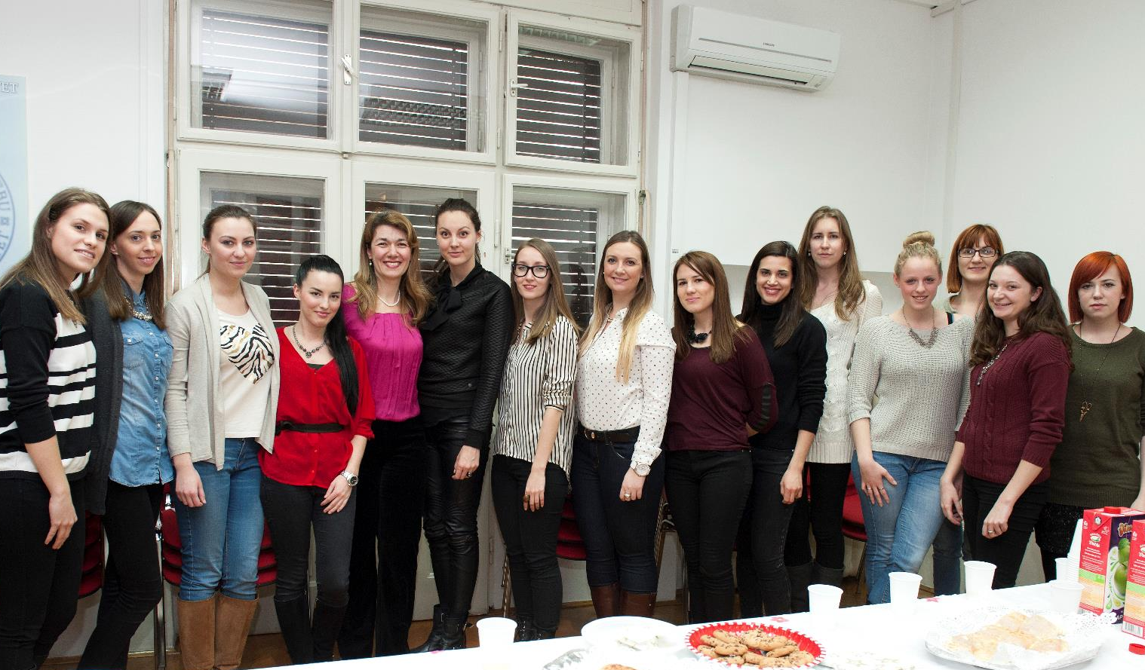
Slika 1. Studentice Stomatološkog fakulteta volonterke na Projektu s voditeljicom doc.dr. sc. Jelenom Dumančić | Slika 2. Podjela diploma – potvrda o sudjelovanju u Projektu u 2014. godini studenticama volonterkama

Ukupan broj volonterskih sati ostvarenih u Projektu u 2015. godini je 277. Kako angažman studenata volontera nije bio podjednak, voditeljica Projekta doc. dr. sc. Jelena Dumančić za posebnu Rektorovu nagradu za društveno koristan rad u akademskoj i široj zajednici predložila je studente koji su u Projektu volontirali 20 i više sati:
Brozan Ines (6. godina),
Filipčić Veronika (6. godina),
Filipović Martina (6. godina),
Fric Mateja (6. godina),
Laktić Martina (4. godina),
Makrić Darja (5. godina),
Miholić Petra (5. godina),
Rist Kristijan (6. godina),
Stojić Sofija (6. godina),
Štrkalj Marta (5. godina),
Zukanović Anja (6. godina).

Volontiranje na Projektu organizirano je kroz više različitih aktivnosti.
1. Edukacija studenata volontera organizirana je kroz više radionica tijekom 2014. i 2015. godine, a obuhvatila je slijedeće:
- teoretska i praktična edukacija o pristupu slijepoj osobi (slika 3),
- predavanje o stomatološkim zahvatima i rizicima za vid,
- predavanje o stomatološkom liječenju djece sa smetnjama vida i pridruženim teškoćama (slika 4),
- predavanje pedagoškom pristupu slijepoj i slabovidnoj djeci i praktični dio – priprema i razrada metodike igraonice za slijepu djecu,
- predavanje o pravnoj regulativi volontiranja.

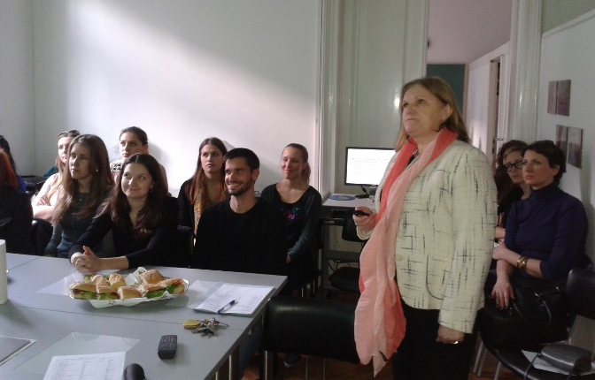

Slika 3. Praktična edukacija o pristupu slijepoj osobi | Slika 4. Radionica za edukaciju volontera i projektnog tima, predavanje prim. dr. sc. Jelke Jukić

2. Rad u stomatoškoj ambulanti
U izvođenju Projekta studentima pojedinih godina studija dodijeljeni su različiti zadatci, ovisno o njihovoj prethodnoj kliničkoj edukaciji. Studenti III. godine studija dentalne medicine uključeni su kao videći pratitelji slijepih osoba od najbliže tramvajske stanice do ambulante. U ambulanti pomažu pacijentima u ispunjavanju upitnika. Studenti viših godina studija, IV, V, i VI. godine su uz navedeno sudjelovali i u kliničkom radu u ambulanti (slike 5 i 6).

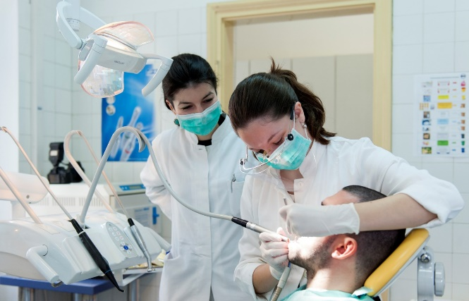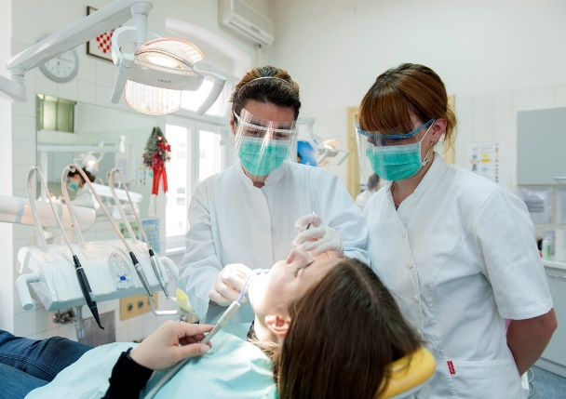
a) b)
Slika 5 a i b. Klinički rad studenata volontera sa slijepim i slabovidnim osobama, uz savjete dr. sc. Božane Lončar Brzak (a) i voditeljice Projekta doc. dr. sc. Jelene Dumančić (b)
Klinički rad volontera obuhvatio je stomatološke preglede i preventivne postupke (čišćenje mekih i tvrdih zubnih naslaga, poliranje zuba, pečaćenje i fluoridaciju) te individualnu pouku o oralnoj higijeni.
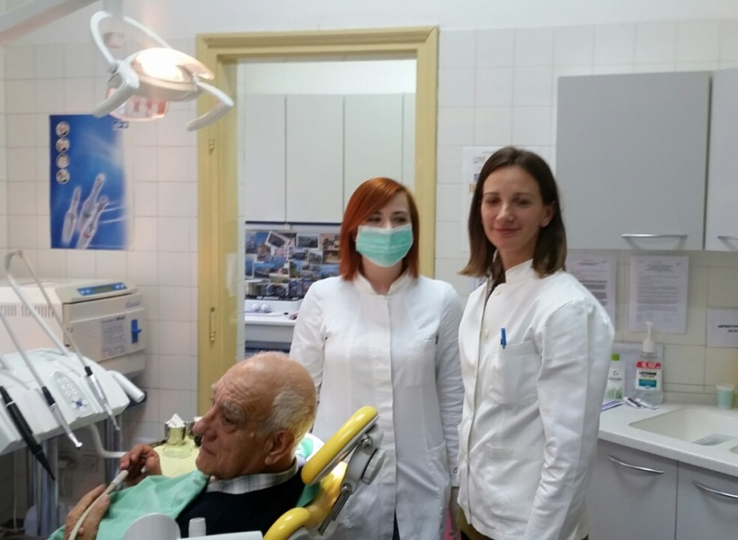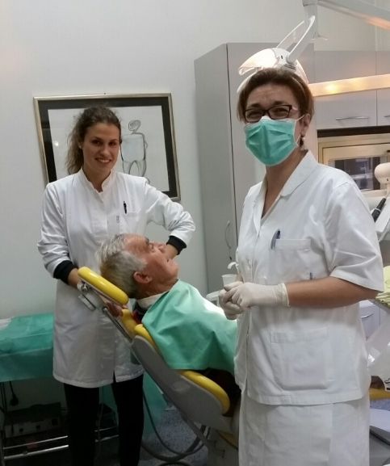
a) b)

Slika 6 a i b. Prijam korisnika u ambulanti Zavoda za dentalnu antropologiju, Stomatološki fakultet Sveučilišta u Zagrebu: dr. sc. Ivana Savić Pavičin i studentica volonterka (a), voditeljica doc. dr. sc. Jelena Dumančić i studentica volonterka (b)

3. Asistiranje korisnicima Projekta. Studenti volonteri asistirali su korisnicima u ispunjavanju upitnika te kao videći pratitelji.

4. Igraonice za slijepu i slabovidnu djecu te djecu s višestrukim oštećenjima. U igraonice za slijepu i slabovidnu djecu aktivno su se uključile studentice II-VI. godine studija. Igraonice su organizirane u suradnji s Centrom za odgoj i obrazovanje Vinko Bek i Dnevnim centrom za rehabilitaciju djece i mladeži Mali dom Zagreb. Slijepoj i slabovidnoj djeci te djeci s višestrukim oštećenjima studentice volonterke su kroz igru pružale informacije o zdravlju usta i zuba, oralnoj higijeni i pravilnoj prehrani (slike 7 - 9). Djeca su se igrala stomatologa, na modelima su otkrivali anatomiju usta i zuba a servirana im je užina od zdravih namirnica. Svakom djetetu volonterke su pružile pouku četkanja zuba.
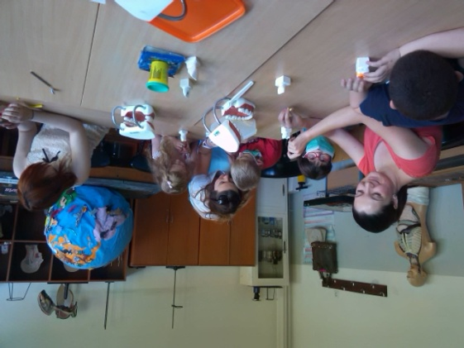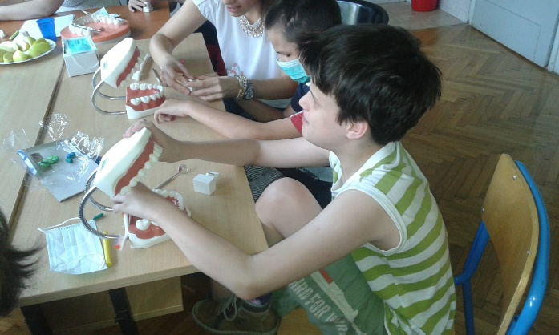
Slika 7. Igraonica za djecu s oštećenjem  vida predškolske dobi, OŠ Vinko Bek | Slika 8. Igraonica za slijepu i slabovidnu djecu s višestrukim oštećenjima, OŠ Vinko Bek

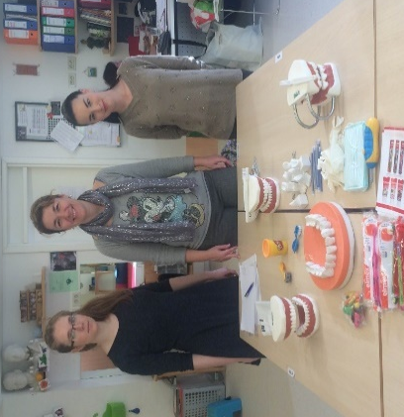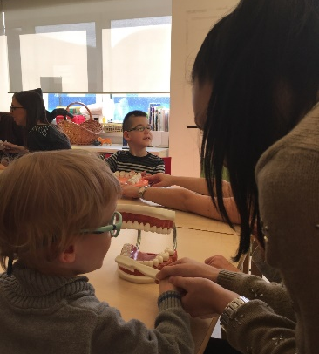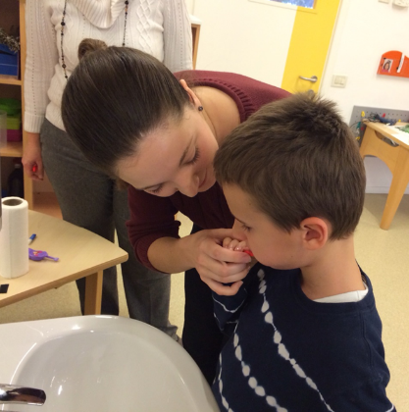
a) b) c)
Slika 9 a, b i c. Igraonica za slijepu i slabovidnu djecu s višestrukim oštećenjima, Mali dom Zagreb

5. Pomoć na organizacijskim i administrativnim poslovima na Projektu
Studenti volonteri također su sudjelovali u raznim organizacijskim i administrativnim poslovima na Projektu poput kuvertiranja poziva članovima Udruge slijepih Zagreb, pomoć na radionicama i tribinama, unos prikupljenih podataka i sl.

Rezultati

- Kroz predavanja i praktične radionice te u radu s korisnicima Projekta, studenti volonteri stekli su znanja i vještine u pristupu i stomatološkom liječenju osoba s oštećenjem vida a stečene kompetencije upisane su u volonterske knjižice i potvrde o volontiranju.
- Veliki odaziv studenata za volontiranje u Projektu rezultirao je prvim organiziranim volontiranjem na Stomatološkom fakultetu Sveučilišta u Zagrebu. Studenti potpisuju ugovor o volontiranju te im se izdaje potvrdu o volontiranju i volonterska knjižica, u koje se upisuju vrste poslova, satnica i edukacija.
- U 2015. godini bilo je 39 korisnika stomatoloških usluga Projekta, od čega 23 osobe starije životne dobi (65 - 99 g). Studenti volonteri ostvarili su ukupno 52 prijama na preglede i profilaksu u ambulanti Zavoda za dentalnu antropologiju Stomatološkog fakulteta i svojim radom direktno doprinijeli unaprjeđenju oralnog zdravlja a time i kvalitete života korisnika Projekta.
- Studenti volonteri asistirali su korisnicima kao videći pratitelji i tako im olakšali pristup i omogućili da koriste usluge Projekta.
- Studentice volonterke, zajedno s voditeljicom doc. Dumančić, održale su sedam edukativnih igraonica: dvije za predškolsku djecu, jednu za školsku djecu te četiri igraonice za djecu koja uz oštećenje vida imaju i pridružene teškoće. Igraonice su obuhvatile ukupno 30 djece s oštećenjem vida i 31 dijete s višestrukim oštećenjima. Igraonice su bile edukacija i razonoda za djecu, a studenticama volonterkama su pružile uvid u svakodnevicu i poteškoće djece sa smetnjama u razvoju. Iskustvo igraonica potaknulo je studentice da započnu s izradom slikovnice o oralnom zdravlju prilagođene djeci s oštećenjem vida (slika 10).
- Zadovoljstvo korisnika Projekta pokazala je anonimna anketa u kojoj je Projekt ocijenjen prosječnom ocjenom 4,8. Slika 11. prikazuje pismo zahvale jednog od korisnika Projekta.

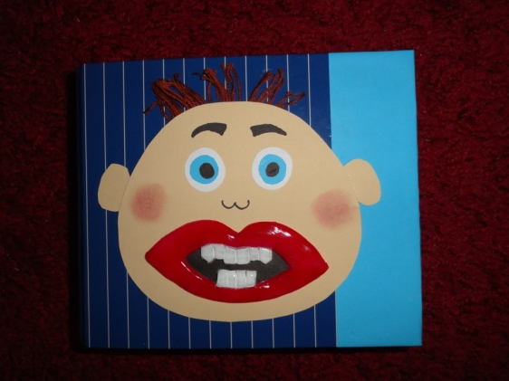 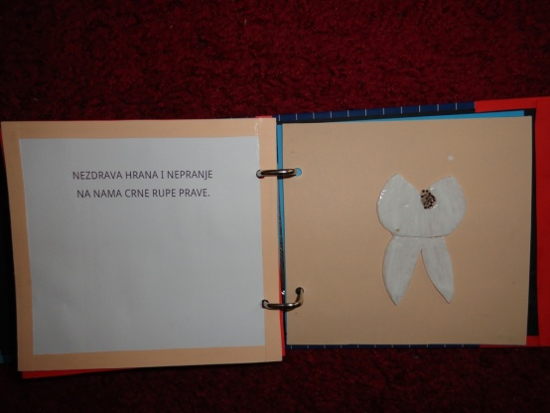 Slika 10. Studentice volonterke na Projektu pripremaju slikovnicu o oralnom zdravlju za slijepu i slabovidnu djecu.

Slika 11. Pismo zahvale korisnika Projekta

Zaključci

- Studenti volonteri sudjelovanjem u Projektu kroz edukativne pripremne radionice dobivaju specijalizirana znanja o jednoj posebnoj, drugačijoj skupini svojih pacijenata, koja ima specifične potrebe i probleme.
- Primjenom specifičnih teoretskih znanja o slijepim i slabovidnim osobama kroz praktičan klinički rad zatvara se puni krug i studenti postaju u potpunosti educirani za rad s osobama s oštećenjima vida.
- Slijepim i slabovidnim osobama pružena je kvalitetna, u potpunosti njima i njihovim potrebama prilagođena stomatološka skrb, a osiguravanjem videćih pratitelja osigurana je dostupnost ponuđene stomatološke skrbi.
- Kroz susret i druženje sa slijepim i slabovidnim osobama, volonteri postaju senzibilizirani za potrebe i probleme i drugih skupina osoba s invaliditetom.
- Dolazak na preglede mnogi su korisnici Projekta iskoristili za druženje s djelatnicima i studentima volonterima. Da smo uspjeli u ostvarenju naših ciljeva govori nam svaki njihov osmjeh na odlasku iz naše ambulante, kao i taj isti osmjeh kad nam se opet vrate. A i mi smo jedan korak bliže tome da budemo bolji i kompletniji stomatolozi i odgovorni članovi društva u kojem živimo.

Sažetak

Brozan Ines, Filipčić Veronika, Filipović Martina, Fric Mateja, Laktić Martina, Makrić Darja, Miholić Petra, Rist Kristijan, Stojić Sofija, Štrkalj Martina, Zukanović Anja

Volontiranje na Projektu za promociju oralnog zdravlja slijepih i slabovidnih osoba

"Projekt za promociju oralnog zdravlja slijepih i slabovidnih osoba" provodi se na Stomatološkom fakultetu Sveučilišta u Zagrebu od lipnja 2014. godine i prvo je organizirano volontiranje u koje se ukupno uključilo 20 studentica i 1 student. Osnovni ciljevi su unaprjeđenje oralnog zdravlja slijepih i slabovidnih osoba te edukacija studenata dentalne medicine za pružanje prilagođene oralno-zdravstvene skrbi osobama s invaliditetom.
Studenti volonteri korisnicima Projekta pružaju stomatološke preglede i preventivne usluge te pouku o oralnoj higijeni u individualnom pristupu. Također, uključeni su i kao videći pratitelji i asistenti slijepih osoba korisnika Projekta. Studentice II. – VI. godine studija aktivno sudjeluju u edukativnim igraonicama za slijepu i slabovidnu djecu.
Volonterskim radom u ambulanti studenti direktno utječu na poboljšanje oralnog zdravlja a time i kvalitete života korisnika Projekta. Kroz igraonice studentice volonterke djeci s oštećenjem vida pružaju edukaciju o oralnom zdravlju i higijeni na njima zabavan i razumljiv način.
Studenti volonteri stječu znanja i iskustvo o pristupu slijepim i slabovidnim pacijentima, te će u svojoj budućoj praksi biti sposobni pružiti prilagođeno stomatološko liječenje. Studenti također stječu osjećaj društvene odgovornosti i motivaciju za educiranje o posebnim potrebama i drugih skupina osoba s invaliditetom. Dodatna je dobrobit što se interakcijom osoba i djece s oštećenjem vida te studenata volontera kroz aktivnosti Projekta ostvaruje integracija ove vulnerabilne skupine u društvo.

Ključne riječi: studenti, volontiranje, slijepe i slabovidne osobe, osobe s invaliditetom, oralno zdravlje

Summary

Brozan Ines, Filipčić Veronika, Filipović Martina, Fric Mateja, Laktić Martina, Makrić Darja, Miholić Petra, Rist Kristijan, Stojić Sofija, Štrkalj Martina, Zukanović Anja

Volunteering in the "Project for oral health promotion in blind and visually impaired persons"

"Project for oral health promotion in blind and visually impaired persons" has been conducted at School of Dental Medicine University of Zagreb since June 2014, being the first organized volunteering with, in total, 20 female students and one male student engaged. The primary goals are improvement of oral health in blind and visually impaired persons and education of dental students for providing special oral healthcare for persons with disabilities.
Student volunteers provide dental exams, preventive procedures and oral hygiene instructions in an individual approach to the users of the Project. They are also engaged as sighted guides and assistants of the blind persons, users of the Project. Students of the 2nd - 6th year of study actively participate in educative playrooms for blind and visually impaired children.
Through volunteer work at clinic, students directly influence the improvement of oral health, and also quality of life, of the Project users. In playrooms student volunteers provide education on oral health and hygiene to the children with visual impairment in fun and comprehensible manner.
Student volunteers gain knowledge and experience in approach to blind and visually impaired patients, so in their future practice they will be competent to provide special dental healthcare. Students also gain sense of social responsibility and motivation for education on special needs of other groups of individuals with disabilities. Additional benefit of the interaction of adults and children with visual impairment and student volunteers through the Project activities is integration of this vulnerable group in the society.

Key words: students, volunteering, blind and visually impaired persons, persons with disabilities, oral health

Popis literature

- Dumančić J. Unaprjeđenje oralnog zdravlja slijepih osoba. Sažeci kongresa s međunarodnim sudjelovanjem: “Minimalno invazivni pristup u dentalnoj medicini” Stomatološki fakultet Sveučilišta u Zagrebu 27. i 28. studenog 2015., Zagreb, Hrvatska. Acta stomatol Croat. 2016;50(1):88-9.
- Tara Vražić. Projekt za promociju oralnog zdravlja slijepih i slabovidnih osoba. Sonda. 2015;16(29):20-2.
- Dumančić J. Projekt za promociju oralnog zdravlja slijepih i slabovidnih osoba. Dental Tribune Croatian Edition. 2015;8(1):24.
- Dumančić J. Projekt za promociju oralnog zdravlja slijepih i slabovidnih osoba u 2014. godini. Glasilo Stomatološkog fakulteta. Prosinac 2014; br. 7: str. 9. Dostupno na: https://issuu.com/sfzg-unizg/docs/141229_glasilo_sfzg_2014-12_broj_7/0

